**詩人葉日松帶領學子 百年老松下即興創作**

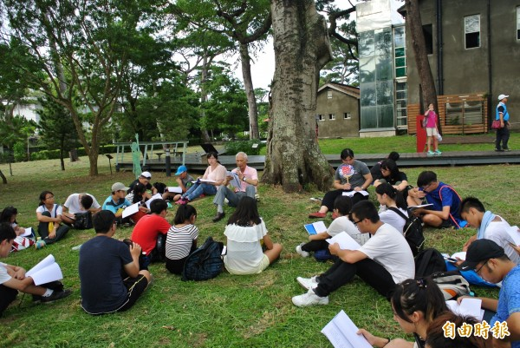

知名詩人葉日松（中間白髮者）帶著青年學子齊聚在百年老松下，以分組方式，一人一句接續完成一首又一首動人、完整的詩詞。（記者王峻祺攝）

2017-08-18 17:57

〔記者王峻祺／花蓮報導〕花蓮「2017太平洋文藝營」共計吸引全台42名文藝青年參加，並邀請知名詩人葉日松與學員一起到松園別館「樹下說詩」，現場老、中、青三代詩人齊聚百年老松下輪流朗讀詩詞，在夏日徐徐微風吹拂下，一同徜徉詩海、領略文字之美。

* 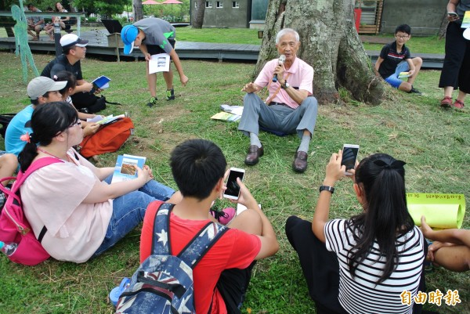

知名詩人葉日松（中間白髮者）與學員一起到松園別館「樹下說詩」，現場老、中、青三代詩人齊聚百年老松下輪流朗讀詩詞。（記者王峻祺攝）

太平洋文藝營今年邀請到知名詩人及作家葉日松、陳黎、廖鴻基、邱上林、簡齊儒及林育德、康書恩、曾貴麟等人，吸引花蓮、台北、台東及台南等多縣市國中至研究所的青年學子參加，期待能夠透過座談分享，開拓藝文與詩詞創作視野。

葉日松悠閒地坐在松園別館百年老松下，四周環繞著文藝營學員，40多人一起賞析作品及體驗文創，試圖將詩句與花蓮的土地、美景結合，進行新的文學創作，並以分組方式，一人一句接續完成一首又一首動人、完整的詩詞。

葉日松說，透過走訪花蓮學苑、將軍府及松園別館，幫助學員將路程上的所思、所感化為詩句，並以小組的力量完成一首結構完整的短詩，讓彼此間品味即興詩句，一起感受文字的藝術、詩的美感。

四維高中二年級學生田恆說，有幸能向多名重量級文壇作者學習，除了想和難得一見的藝文者分享創作心境，更要向他們學習文學真正內涵，歷經3天課程後，真正明白創作文學的動機及靈感，就源自於「生活感受」。

營隊秘書曾貴麟說，在具有歷史故事及優美環境的百年老松下，由詩人帶領學員們即興創作，鼓勵把旅行的經驗化為詩句，不僅強化青年藝文能力與在地文化的認同，還能透過朗誦詩詞，用聲線表達出文字豐沛、扣人心弦的情感。

[太平洋文藝營](http://news.ltn.com.tw/topic/%E5%A4%AA%E5%B9%B3%E6%B4%8B%E6%96%87%E8%97%9D%E7%87%9F) [文藝營](http://news.ltn.com.tw/topic/%E6%96%87%E8%97%9D%E7%87%9F) [松園別館](http://news.ltn.com.tw/topic/%E6%9D%BE%E5%9C%92%E5%88%A5%E9%A4%A8) [葉日松](http://news.ltn.com.tw/topic/%E8%91%89%E6%97%A5%E6%9D%BE) [詩人](http://news.ltn.com.tw/topic/%E8%A9%A9%E4%BA%BA)